Курс: | Производство керамического ядерного топлива
Модуль 7: | Технология оксидного смешанного керамического топлива

Автор | Гузеев Виталий Васильевич, д.т.н., профессор
Рецензенты

Длительность  (рекомендуемая) | 3 часа
Главная цель | По окончании изучения темы обучаемый будет способен дать описание MOX-топлива.
Промежуточные цели | - Знать строение и свойства оксидов плутония  - Назвать способы получения оксидов плутония  - Назвать этапы подготовки смеси оксидов плутония и урана для прессования таблеток ядерного топлива

7.1. Оксиды плутония. Строение и свойства

Рассмотрим оксиды плутония (табл. 7.1). Наиболее изученным и нашедшим широкое применение является диоксид плутония, имеющий кубическую гранецентрированную решетку. Диоксид плутония является предельным оксидом , не имеющим устойчивой стехиометрической формы. Триоксид плутония – неустойчивое в реальных условиях соединение, также к неустойчивым соединениям относится монооксид плутония. Полуторный оксид плутония Pu₂O₃ может существовать в двух кристаллографических модификациях.
Табл. 7.1. Характеристики оксидов плутония
Соеди-нение | Число атомов в ячейке | Пространст-венная группа | Тип решетки | Тип структуры | Параметр, нм | Теоретическая плотность, г/см³
 |  |  |  |  |  | соеди-нения | по плутонию
PuO₂ | 4 | Fm3m | Гранецентрированная кубическая | CaF₂ | а = 0,5396 ± 0,005 | 11,46 | 10,11
α-Pu₂O₃ | 16 | 1a3 | Объемно центрированная кубическая | Tl₂O₃ | а = 1,104  ± 0,02 | 10,2 | 9,27
β-Pu₂O₃ | 1 | P3m1 | Гексагональная | La₂O₃ | а = 0,3841 ± 0,006  с = 0,5958  ± 0,005 | 11,47 | 10,42
PuO | 4 | Fm3m | Гранецентрированная кубическая | NaCl | а = 0,496  ± 0,01 | 13,88 | 13,02
α-Pu₂O₃ |  | Fm3m + 1a3 | Гране- и объемно центрированная кубическая | (Fe, Mn)₂O₃ | а = 1,95  ± 1,104  с = 0,5409

Оружейный плутоний рассматривается как важнейший исходный энергетический материал для изготовления топлива для будущих промышленных ядерных энергетических установок.
Обязательным условием перевода оружейного плутония в ядерное топливо является его регенерация из облучённого топлива и повторное использование.
Наиболее перспективными, экономически эффективными для использования оружейного плутония являются быстрые реакторы с жидко-металлическим теплоносителем. Особенностью быстрых реакторов является то, что:
- в них не только сжигается, но и нарабатывается плутоний с воспроизводством
100 % и более;
- используется смешанное топливо с низким содержанием плутония (16 − 30 %), остальное − уран;
- в качестве урановой составляющей используется обеднённый уран в сочетании с оружейным и энергетическим плутонием (количество такого урана, исчисляемое сотнями тысяч тонн, постоянно увеличивается).
Оптимальное соотношение быстрых и тепловых реакторов предстоит определить на основании дополнительных научных и технико-экономических исследований с учётом изменяющегося изотопного состава плутония, длительности цикла, стоимости сооружения разных заводов и др.
Для утилизации оружейного плутония рассматриваются и тепловые реакторы. Утилизация оружейного плутония в легководных реакторах приведёт к значительным его потерям (до 60 %). Следовательно, при отсутствии замкнутого топливного цикла использование оружейного плутония превращается в его фактическое уничтожение, теряется громадный возобновляемый источник энергии
В реакторах плутоний может быть использован в виде диоксида, MOX-топлива, мононитридного, монокарбидного, смешанного мононитридного уран-плутониевого или карбонитридного топлива. Вид топлива и требования к нему определяются выбранным типом реактора, наиболее перспективным видом топлива для него, а также экономичностью, эффективностью и безопасностью способа изготовления. На заводах по производству и регенерации ядерного топлива реализованы различные технологические схемы.
Топливные композиции характеризуются широким спектром как по набору элементов, так и по их соотношению, а для их приготовления используют разнообразные приемы. В частности, по совокупности всех свойств наиболее перспективным для быстрых реакторов является смешанное мононитридное уран-плутониевое топливо. Однако в реакторе БН-800 на начальном этапе перехода к замкнутому циклу возможно использование различных видов топлива, включая и смешанное уран-плутониевое оксидное топливо. Поэтому переработка оружейного плутония в смешанное уран-плутониевое оксидное топливо не утрачивает актуальности.
Основные принципиальные положения для повышения эффективности ядерной энергетики в XXI веке:

- замыкание ядерного топливного цикла, в результате которого должно более полно использоваться природное ядерное топливо и искусственные делящиеся материалы, образующиеся при работе ядерных реакторов;
- оптимизация технологических схем;
- наивысший уровень внутренне присущей безопасности (естественной безопасности, т.е. основанной на законах природы) ядерных реакторов с распространением его на весь ЯТЦ, включая проблемы обращения с радиоактивными отходами и режима нераспространения ядерных материалов.
Основу ядерной энергетики будущего составят быстрые реакторы, работающие в замкнутом топливном цикле, создание которого является длительным и дорогостоящим процессом. Внедрение замкнутого топливного цикла позволит значительно расширить ресурсную базу ядерной энергетики благодаря превращению U-238 в делящиеся изотопы Pu-239 и Pu-241 (или тория в U-233). В этом случае переработка отработавшего ядерного топлива и замыкание топливного цикла с использованием наработанного в быстрых реакторах плутония обеспечит топливом как быстрые, так и тепловые реакторы. Для стартовой загрузки быстрых реакторов будет использован плутоний, накопленный в тепловых реакторах. К настоящему времени общее количество плутония, хранящегося в мире во всевозможных формах, превышает 1200 т, из которых 2/3 находится в отработавшем ядерном топливе АЭС. Этот запас плутония ежегодно возрастает на 50 т. По данным МАГАТЭ в арсеналах ядерного оружия находится 270 т Pu, из них 140 т могут рассматриваться как избыточные по сравнению с военными потребностями. «Соглашение по обращению и утилизации плутония», обязывает Российскую Федерацию и США утилизировать 34 тонны избыточного плутония в течение последующих 20 лет в энергетических реакторах.
В России введен в эксплуатацию реактор на быстрых нейтронах БН-800. С пуском этого реактора связаны надежды на замыкание ЯТЦ на основе сжигания оружейного плутония в смешанном с ураном MOX-топливе. Возможна демонстрация замкнутого ЯТЦ на основе быстрого реактора.

7.2. Способы получения оксидов плутония

Особенности получения PuO₂ путём термического разложения оксалатных соединений плутония четырех валентного и плутония трехвалентного заключаются в следующем.
При переработке облучённого ядерного топлива при любом наборе в технологической схеме осадительных, экстракционных, сорбционных и других операций, целевой элемент должен быть выделен из растворов в твердом виде и превращен в товарную форму.
В мире диоксид плутония в качестве товарной формы получают, прокаливая преимущественно оксалатные соединения плутония: Pu(C₂O₄)₂∙6H₂O или Pu₂(C₂O₄)₃∙10H₂O.
Оксалат плутония(IV).
Соединение состава Pu(C₂O₄)₂∙6H₂O осаждается щавелевой кислотой из нитратных растворов плутония (IV). Минимальная растворимость Pu(C₂O₄)₂∙6H₂O, равная 10 мг/л при температуре 26,5 ⁰С, соответствует содержанию в растворе азотной кислоты 2 моль/л и 0,08 моль/л щавелевой кислоты. Температурный градиент растворимости небольшой примерно до 60 ⁰С, затем растворимость Pu(C₂O₄)₂∙6H₂O резко возрастает с повышением температуры. Это создает благоприятные условия для получения крупнокристаллических осадков Pu(C₂O₄)₂∙6H₂O при добавлении щавелевой кислоты к горячим (выше 60 ⁰С) нитратным растворам Pu^{IV}, поскольку степень пересыщения по металлу в этих условиях значительно уменьшается.
Исходные материалы должны обеспечивать хорошую воспроизводимость микроструктуры и плотности топливных форм. Особые требования предъявляются к его пористости и размерам зерна. При требуемой плотности 94,5-95,5 % теоретической оптимальный размер пор для компенсации распухания и уплотнения топлива составляет от 1 до 10 мкм. Установлено, что качество таблетированного оксидного топлива (микроструктура, плотность, пористость) определяется тремя факторами:
- размером и морфологией частиц осадка оксалата плутония;
- размером частиц порошка оксида после измельчения;
- температурой, при которой изготовленные из измельченного порошка гранулы предварительно спекались перед горячим прессованием.
Плотность керамики из PuO₂ поликристаллического строения, полученной методом порошковой металлургии, может отличаться от теоретической 11,46 г/см³ в сторону меньших значений на 3–10 %. Это обусловлено пористостью по телу зерна и границам зерен.
Пористость зависит от совершенства технологического оборудования и технологического процесса изготовления; выбора технологического режима подготовки; прессования порошков и спекания таблеток.
Большое влияние на размер и однородность пор оказывают:
- свойства пластификатора, используемого при смешении порошка;
- крупность, форма и размерная равномерность отдельных частиц порошка;
- равномерность физико-химических свойств частиц порошка;
- способ получения (прокаливание различных соединений – оксалатов, нитратов, пероксидов плутония).
Отработана технология изготовления топливных таблеток из диоксида плутония для реактора ИБР-2М (рис. 7.1).
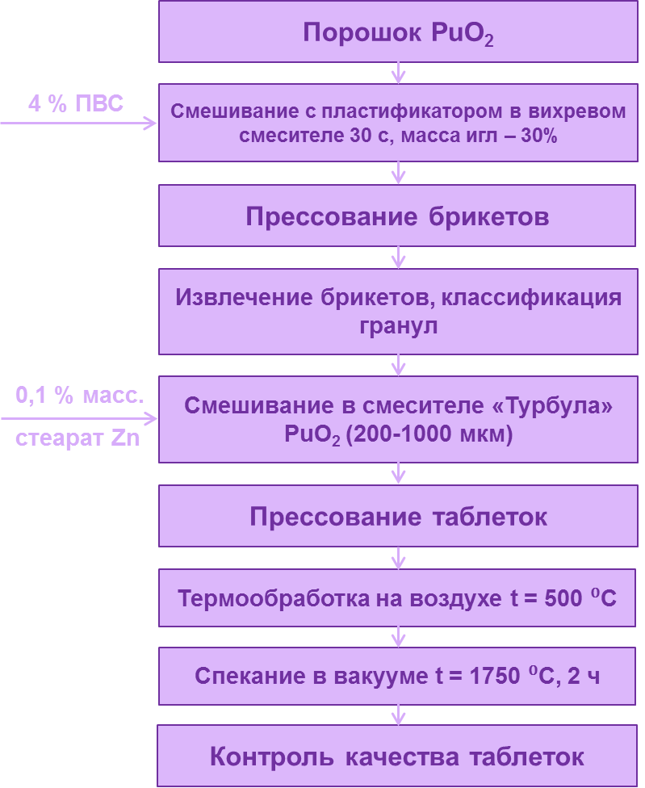
Рис. 7.1. Технология изготовления плутониевого топлива

Наиболее оптимальной температурой прокаливания Pu(C₂O₄)₂∙6H₂O для получения порошка РuО₂ является 750 ⁰С.
Необходимая плотность (10,2-10,7 г/см³) и качество таблеток достигается в случае термообработки таблеток на воздухе при постепенном повышении температуры до 500 ⁰С и последующим спеканием в вакууме при 1750 ⁰С в течение 2 ч.
Технологическая схема пирохимического получения порошка диоксида плутония из оружейного плутония представлена на рисунке 7.2.
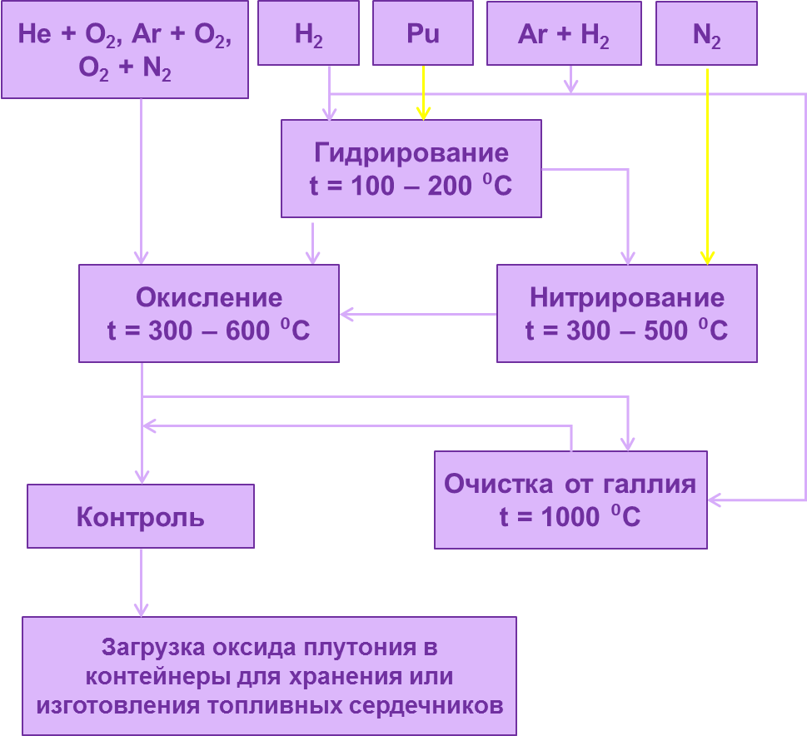

Рис. 7.2. Технологическая схема пирохимического получения порошка диоксида плутония из оружейного плутония

На рисунке 7.3 приведена схема установки для получения порошка диоксида плутония из оружейного плутония.
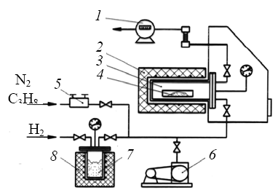

Рис. 7.3. Схема установки для получения порошка диоксида плутония из оружейного плутония: 1 − ротаметр и счётчик газа; 2 − электропечь сопротивления;
3 − аппарат синтеза; 4 − слиток плутония; 5 − редуктор; 6 − вакуумный насос;
7, 8 − генератор водорода (UH₃)

Полученный гидрид плутония без перегрузки окисляли кислородом в смеси с аргоном, гелием или азотом. Благородные газы или азот играли роль разбавителей кислородно-водородной смеси в целях исключения образования гремучей смеси.
При окислении гидрида плутония смесью O₂ + Ar, O₂ + He протекает только одна реакция:
PuH_{2+x} + O₂ = PuO₂ + (2 + x)/2 H₂.
При окислении гидрида плутония азотно-кислородной смесью протекают следующие реакции:
2PuH_{2+x} + N₂ = 2PuN + (2 + x)H₂
PuH_{2+x} + O₂ = PuO₂ + (2 + x)/2 H₂
2PuN + 2O₂ = 2PuO₂ + N₂
Галлий и америций, содержащиеся в оружейном плутонии, окисляются до Ga₂O₃ и AmO₂.
Производители ядерного топлива.
На первом месте по производству топлива стоит Французская компания Areva, которая до недавнего времени обеспечивала 31% мирового рынка тепловыделяющих сборок. Фирма занимается производством ядерного топлива и сборкой комплектующих для АЭС.
На втором месте - Westinghouse - американское подразделение японской компании Toshiba. Активно развивает рынок в восточной Европе, поставляет тепловыделяющие сборки на украинские АЭС. Вместе с Toshiba обеспечивает 26% мирового рынка производства ядерного топлива.
Топливная компания ТВЭЛ Госкорпорации «Росатом» (Россия) расположилась на третьем месте. ТВЭЛ обеспечивает 17% мирового рынка поставляет топливо на более чем 70 реакторов. ТВЭЛ разрабатывает ТВС для реакторов ВВЭР, а также выходит на рынок ядерных установок западного дизайна.
4 место занимает Japan Nuclear Fuel Limited, по последним данным компания обеспечивает 16% мирового рынка, поставляет ТВС на большую часть ядерных реакторов в самой Японии.
5 место занимает Mitsubishi Heavy Industries — японский гигант, который производит турбины, танкеры, кондиционеры, а с недавних пор и ядерное топливо для реакторов западного образца. Mitsubishi Heavy Industries (подразделение головной компании) занимается строительством ядерных реакторов APWR, исследовательской деятельностью вместе с Areva. Именно эта компания выбрана японским правительством для разработки новых реакторов.

7.3. Смешанное уран-плутониевое топливо (МОХ-топливо)

В настоящее время в связи с исчерпанием запасов урана-235 (как рудных, так и складских) все большее внимание привлекает плутоний-239, как основа будущего реакторного топлива, поскольку один грамм плутония эквивалентен 100 граммам извлеченного из ОЯТ урана, 1500 – 3000 кубометров природного газа, 2 – 4 тоннам угля или одной тонне нефти. В то же время плутоний является опасным радиоактивным материалом, который может быть использован и для создания ядерных зарядов. Поэтому его накопление не только расточительно, но и опасно. Проблема обращения с плутонием является частью общего процесса ядерного разоружения, в ходе которого в России и США высвобождаются значительные количества оружейных делящихся материалов – высокообогащенного урана и плутония. На приготовление ядерного топлива обычно идут диоксид плутония, смесь карбидов плутония с карбидами урана, сплавы плутония с металлами. Однако, чаще он используется в виде смеси с природным ураном или с ураном, слегка обогащённым ²³⁵U (так называемое смешанное оксидное топливо или МОХ-топливо). Смешанные оксиды (МОХ) – реакторное топливо, состоящее из смеси оксидов урана и плутония.
Оксиды урана и плутония имеют одинаковую кристаллическую структуру флюорита, но из-за различной стабильности валентных состояний урана и плутония смешанное окисное топливо является обычно достехиометрическим или гипостехиометрическим, т.е. в этом соединении недостает атомов кислорода.
Этот фактор влияет на процессы, оказывающие важное действие на поведение топлива под облучением. К ним относятся, в частности, перераспределение пористости актинидов и распухание топлива.
МОХ используются для регенерации переработанного отработанного топлива (после отделения отходов) в медленных ядерных реакторах (термальная регенерация) и в качестве топлива для быстрых реакторов-размножителей. Пригодный для использования в энергетических реакторах плутоний может быть получен за счёт переработки отработанного ядерного топлива или из ядерного оружия. Общее количество плутония, хранящегося в мире на начало 21-го века во всевозможных формах, оценивается в 1239 тонн, из которых две трети находится в отработанном ядерном топливе АЭС. Уже сейчас более 120 тысяч тонн ОЯТ находится в хранилищах, а к 2020 году его будет 450 тысяч тонн. При этом: 250 т – это оружейный плутоний, из которых 150 т принадлежат России, 85-95 т – США, 7,6 т – Великобритании, 6–7 т – Франции, 1,7–2,8 т – Китаю, 300–500 кг – Израилю, 150 –250 кг – Индии. Также было произведено 200 т энергетического плутония: у Франции – 70 т, у Великобритании – 50, Россия – 30, Япония – 21, Германия – 17, у США – 14,5, Аргентина – 6, Индия – 1 и т.д. По данным на 2001 г., Япония располагала 48,2 т плутония.
Замечания. Вдобавок к какому бы то ни было количеству плутония, которым Россия располагает на своих хранилищах, имеются еще 18000 российских боеголовок, которые начиная с середины 1990-х годов проходят утилизацию, и количество плутония, находящегося в них составит еще 162 тонны.
Следует также учитывать, что для изготовления МОКС-топлива годится отнюдь не любой реакторный плутоний. Дело в том, что изотопы Pu²³⁹ и Pu²⁴¹ хорошо делятся тепловыми нейтронами, поэтому «нечетный» плутоний и образуется, и одновременно «выгорает» в медленных реакторах, тогда как «четные» изотопы накапливаются. Различия в ядерных свойствах изотопов приводят к изменению состава плутония, образующегося в разных реакторах и даже в разных зонах одного реактора. Изотопный состав плутония зависит и от времени пребывания уранового топлива в реакторе. На изготовление МОКСа идёт реакторный плутоний только определённого изотопного состава. Идеализированное представление топливного цикла с переработкой и без переработки. Наиболее приемлемой химической формой плутония при использовании его в качестве топлива для энергетических реакторов является двуокись плутония PuO₂ в смеси с диоксидом природного урана UO₂.
Смешанное оксидное топливо, или МОКС (PuO₂+UO₂) обычно используется в двух типах реакторов – в реакторах на быстрых нейтронах (БН) и в легководных реакторах (ЛВР). Обычно МОКС с содержанием плутония от 5 до 8 % используется в реакторах с водой под давлением и в реакторах с кипящей водой. Концентрация плутония в МОКС-топливе для бридеров существенно выше – в их топливе содержание плутония в топливе составляет 20%.

7.4. Подготовка смеси оксидов плутония и урана для прессования таблеток ядерного топлива. Прессование таблеток. Условия для проведения процесса

Существуют два вида смешанного уран-плутониевого оксидного топлива: таблеточное и виброуплотнённое топливо.
Топливные таблетки изготавливают как из механически смешенных отдельно приготовленных UO₂ и PuO₂, так и из химически соосаждённого смешанного оксида (гранулированное топливо).
Для механического смешивания РuО₂ получают, осаждая и прокаливая оксалат Рu^{IV} или Рu^{III}, пероксид плутония, либо прямой денитрацией.
Диоксид урана может быть получен несколькими методами, включая денитрацию, осаждение и прокаливание диураната аммония, трикарбонатоуранилата аммония, пероксида урана или одностадийный процесс конверсии UF₆ в UO₂ в парогазовой смеси Н₂O и Н₂ (IDR-процесс).
Основной проблемой механического смешивания является достижение гомогенности для выполнения требований равномерного содержания плутония в объеме таблетки, обеспечивающей к тому же беспрепятственную переработку облученного топлива.
Введение в технологический процесс вихревого смешивания во вращающемся электромагнитном поле позволило в значительной мере улучшить гомогенность топлива, т.е. равномерность распределения плутония в таблетке сравнима с аналогичным показателем для химически соосажденного топлива. Процесс вихревого размола характеризуется универсальностью и позволяет изготавливать гомогенное смешанное оксидное топливо требуемого качества.
Смесь UO₂ – PuO₂ можно получить непосредственно из растворов, содержащих оба элемента, с применением прямой денитрации, золь-гель-процесса или осаждения.
Может быть несколько вариантов осаждения с последующим прокаливанием осадка до оксидов:
1 ) уран осаждают в виде диураната аммония, плутоний – в виде гидроксида;
2) оба элемента осаждают в виде трикарбонатоуранилата (плутонилата) аммония;
3) оба элемента осаждают в виде пероксидов;
4) оба элемента осаждают в виде оксалатов (осаждение из растворов, содержащих U^{IV}–Pu^{IV} или U^{IV}–Pu^{III}, или U^{VI}–Pu^{VI}).
В топливных композициях, полученных термическим разложением совместно осажденных оксалатов различных элементов, обеспечивается высокая однородность распределения компонентов. В частности, UO₂ и РuО₂ образуют непрерывный ряд твердых растворов.
Использование осажденных смесей не требует полного разделения U и Рu при регенерации отработавших твэлов, что может благоприятно сказаться на стоимости топливного цикла.
Растворы U^{VI} и Рu^{IV} смешивают в необходимом соотношении, после чего Рu переводят в шестивалентное состояние. Приливая этот раствор к раствору (NH₄)₂C₂O₄ при температуре 45 – 60 ⁰С, осаждают смешанный оксалат шести-валентных U и Рu.
Полученный продукт высушивают и кальцинируют в восстанавливающей атмосфере при 300 – 700 ⁰С, а затем подачей воздуха доводят соотношение между кислородом и металлами до требуемой величины.
Порошки, пригодные для получения топливных таблеток, могут быть получены на основе соосаждения Pu^{VI} c карбамидооксалатом уранила – UO₂C₂O₄∙CO(NH₂)₂. Плутоний окисляют и стабилизируют в шестивалентном состоянии с помощью озона. Осаждение проводят в кислой среде. Осадок образуется в виде кристаллических агрегатов размером 30 – 60 мкм. Содержание урана в маточном растворе 0,5 – 1,5 г/л, плутоний переходит в осадок с обогащением (коэффициент распределения λ=1,3).
После отделения от раствора и прокаливания осадка в инертной атмосфере образуются текучие порошки состава (U_{1−y},Pu_{y})O_{2+x} (x = 0,05 – 0,15) требуемого качества. Восстановление осуществляется оксалат-ионами.
К материалу для изготовления МОХ-топлива предъявляются особые требования по отношению O/(U+Pu) , его пористости, размерам зерна, распределению плутония в урановой матрице.
Термодинамические характеристики уран-плутониевого оксидного топлива (U_{1−y}, Pu_{y})O_{2±x} имеют большое значение для прогнозирования поведения при выгорании, и особенно важен кислородный потенциал ΔG_{кислорода} от которого зависит физическое и химическое состояние продуктов деления, их взаимодействие с топливом. Его величина также определяет степень окисления внутренней поверхности оболочки ТВЭЛа, интенсивность взаимодействия продуктов деления с оболочкой ТВЭЛа, технологические и эксплуатационные свойства оксидного топлива. В этой связи значительный интерес представляет изучение концентрационной и температурной зависимостей ΔG_{кислорода} смешанных оксидов урана и плутония.
В преобладающем большинстве изготовители MOX-топлива используют двухстадийный MIMAS-процесс (Micronizing MASter mix) приготовления порошков UO₂ и PuO₂. Диоксид плутония для этого продукта получают путем осаждения и прокаливания оксалата плутония.
MIMAS-процесс включает операции:
- измельчения до микрометровых размеров и гомогенизации основного смешанного порошка с содержанием PuO₂ 20–30 % (приготовление «мастер-смеси»);
- разбавления его порошком UO₂ до концентрации плутония около 5 % и смешения с последующим проведением технологических операций для получения ТВЭЛов.
Отмечается, что в приготовленном MOX-топливе путем механического смешения диоксидов урана и плутония могут присутствовать кластеры, обогащенные PuO₂. Если эти кластеры содержат более 50 – 60 % Pu, то они не растворяются в азотной кислоте.
В России на первом этапе исследований в качестве основной была принята технология механического смешивания оксидов урана и плутония. Использовался диоксид урана, полученный аммиачным осаждением, диоксид плутония – оксалатным (осаждение плутоний-пентаоксалата аммония). По этой технологии с использованием плутония оружейного качества было изготовлено смешанное топливо, которое было успешно испытано в СМ-2, БОР-60, БН-350, БН-600.
Во ВНИИНМ проведен большой объем работ по карбонатному соосаждению шестивалентных урана и плутония. Отработанная технология позволяет получать порошки требуемой насыпной массы, с достаточно хорошей прессуемостью и удовлетворительной текучестью.
Спеченные сердечники с содержанием РuО₂ до 25 – 30% представляют собой однофазный твердый раствор с 100%-ной растворимостью в азотной кислоте.
Виброуплотнение всегда рассматривалось как один из способов изготовления топливного сердечника, который позволяет существенно снизить стоимость производства твэлов и улучшить их эксплуатационные характеристики.
Основными преимуществами виброуплотнения твэлов с виброуплотненным топливом являются:
• простота и надежность производственного процесса за счет меньшего числа технологических и контрольных операций,
что облегчает его автоматизацию и дистанционное управление, благодаря чему оно может быть использовано при изготовлении твэлов из высокоактивного (регенерированного) топлива в защитных камерах;
• возможность изготовления топливного сердечника с легко варьируемыми параметрами и на основе многокомпонентных композиций;
• возможность использования гранулята любой формы как гомогенного состава, так и в виде механической смеси;
• меньшее по сравнению с таблеточным сердечником термомеханическое воздействие виброуплотненного топлива на оболочку;
• ослабленные требования к внутреннему диаметру оболочек твэлов.
В результате виброуплотнения эффективная плотность топливного сердечника для твэлов быстрых реакторов составляет 8,9 − 9,4 г/см³. Для сравнения, эффективная плотность топливного сердечника таблетированного топлива равна 8,5 − 8,6 г/см³.
Распределение эффективной плотности топливного сердечника и плутония вдоль оси не превышает 5 % номинального уровня.
В настоящее время принято решение об использовании виброуплотненного смешанного оксидного топлива в качестве штатного для БН-800. Его максимальное выгорание ~10 % тяж. ат., максимальная повреждающая доза 90 смещенных/ат. Материал шестигранного чехла – сталь ферритно-мартенситного класса ЭП-450 (13Cr2MoNbPB), оболочки твэла – сталь аустенитного класса ЧС-68х.д. (16Crl5Ni). Продолжаются работы по повышению радиационной стойкости стали ЧС-68х.д., успешно прошли испытания в БН-600 твэлов с оболочками из аустенитной стали ЭК-164х.д. (16Crl9Ni), разработка которой имеет целью достижение в БН-800 максимальной повреждающей дозы 110 смещенных/ат.
Результаты радиационных испытаний позволили сделать следующие заключения. Несмотря на образование в отдельных экспериментах расплавленных зон, занимающих до 40% диаметра сердечника, разрушения испытывавшихся твэлов не обнаружено. Влажность виброуплотненного топлива определяет склонность циркониевых оболочек к разрушению из-за гидрирования. Газовыделение в твэлах с гетерогенным топливом достигало 64%, что примерно в 2 раза выше газовыделения в твэлах с гомогенным топливом. Высокое газовыделение исключает возможность использования гомо- и гетерогенного виброуплотненного топлива в легководных реакторах из-за невозможности удовлетворить лицензионным требованиям и критериям безопасности. Механическое взаимодействие топлива с оболочкой является наиболее опасным из-за локальной коррозии – гидрирования на участках точечного контакта оболочки с крупными гранулами.
Однако большее распространение получила «мокрая технология», ведётся разработка «сухой технологии». Возможна переработка оружейного плутония методами «водной» химии, которые хорошо развиты на комбинатах – производителях плутония – растворение металлического плутония в кислотах (смесь HNO₃+HF или смесь HNO₃+HCOOH или HCl) с последующей очисткой плутония в виде азотнокислого раствора. Из очищенного нитрата можно получить PuO₂ через оксалатное осаждение, или смешанный оксид (U, Pu)О₂ путем совместного соосаждения ураната и плутоната аммония в присутствии поверхностно-активных веществ, или плазменной денитрацией. По этой технологии образуются малопылящие гранулы.
При прессовании таблеток применяется сухая связка – стеарат цинка, что позволяет существенно улучшить технологический процесс и повысить качество таблеток. Водные способы отличает многостадийность и длительность технологического цикла, а также громоздкость аппаратурного оформления. Высокая агрессивность растворов накладывает жесткие ограничения на конструкционные материалы. Главной же проблемой водных технологий было и остается образование при переработке огромных количеств высокотоксичных долгоживущих радиоактивных отходов.
По своим физико-химическим характеристикам МОХ-топливо заметно отличается от уранового топлива. Существенным является различие температур плавления МОХ и UO₂. У МОХ она ниже. Температура плавления соединения UO₂ – PuO₂ снижается примерно пропорционально содержанию PuO₂ от 2840 ⁰C для чистого UO₂ до 2390 ⁰C для чистого PuO₂. Из этих данных можно рассчитать, что температура плавления типичного МОХ будет на 20 – 40 градусов ниже температуры плавления оксида урана. При высоких степенях выгорания, температура плавления может еще понизиться. Это снижение не настолько велико, чтобы создавать опасность само по себе; но в сочетании с другими эффектами или в особых ситуациях оно может оказаться опасным. Теплопроводность МОХ монотонно падает по мере увеличения содержания плутония. Как и в предыдущем случае, этот эффект не опасен сам по себе, но он может оказать опасное влияние на термогидравлические параметры активной зоны реактора в некоторых особых условиях. Имеются также некоторые различия в физико-механических свойствах (модуль Юнга, коэффициент Пуассона). При высоких степенях выгорания наблюдается возрастание выхода газообразных продуктов деления из МОХ по сравнению с UO₂.
По сравнению с обычным UO₂-топливом МОХ-топливо значительно отличается меньшим тепловым потоком для данной мощности. Это является следствием совместного влияния более высоких величин сечений деления и поглощения изотопов ²³⁹Рu и ²⁴¹Рu по сравнению с ²³⁵U, усиленного значительным поглощением в изотопах ²⁴⁰Рu и ²⁴²Рu. Различие в спектрах сказывается на характеристиках активной зоны, так как изменяются контроль, коэффициент реактивности и переходный режим.
Производство МОХ сдерживают экологические проблемы и затруднения с его транспортировкой на большие расстояния. Отработанное топливо обычных легководных реакторов содержит приблизительно 1% плутония. После переработки восьми отработавших урановых топливных элементов, можно изготовить один МОХ-топливный элемент, что будет сопровождаться образованием огромного количества РАО. Процесс переработки ОЯТ мы рассмотрим в отдельной главе.
Сегодня промышленные и полупромышленные установки для изготовления МОХ-топлива действуют во Франции (Кадараш, Маркуль - завод MELOX фирмы Cogema), Бельгии (Дессель), Великобритании (MDF, SMP), Японии (две установки небольшой производительности – PFFF и PFPF), России (ПО "Маяк" – опытно-промышленные установки "Пакет" и "Гранат")). МОХ давно и успешно применяют во многих ядерных державах для легководных реакторов типа PWR. МОХ-топливо используется в реакторах Франции (во Франции из 59 ядерных реакторов 20 работают на МОХ-топливе), Германии, Бельгии и Швейцарии. Получена лицензия и подана заявка на загрузку такого топлива еще в 22 реактора. Соединённые Штаты планируют построить завод по производству МОХ на объекте Саванна Ривер Сайд в Южной Каролине.
Замечание. Во Франции из 59 ядерных реакторов 20 работают на МОХ-топливе. Но загрузка тепловых реакторах осуществляется только на 1/3 реактора, потому что реакторы старой конструкции не приспособлены для того, чтобы их можно было МОХ-топливом загружать на 100%. На производство МОХ-топлива идёт весь выделенный во Франции реакторный плутоний. В 2003 г. АЭС Евросоюза (Франция и Германия – потребители МОХ-топлива), сожгли МОХ с общим количеством плутония - 12,12 тонн, что эквивалентно 1450 тоннам природного урана и 0.97 млн единицам разделения. В Советском Союзе были изготовлены, испытаны и затем исследованы несколько тысяч ТВЭЛов с общим содержанием плутония около 1 тонны, из них – 410 кг плутония оружейного качества.
В российской концепции развития атомной энергетики, быстрым натриевым реакторам БН отводится роль реализации расширенного производства ядерного горючего на том этапе, когда отрасль столкнётся с проблемой нехватки урана. МОХ-топливо в России рассматривается в основном как топливо быстрых реакторов. Предполагается, что утилизация плутония начнётся с мало-масштабной стадии – в существующих быстрых реакторах БОР-60, БН-600. В дальнейшем будут использоваться другие современные реакторы (ВВЭР-1000, рис.7.4) и реакторы 4-го поколения. Рассматриваются также перспективы сжигания МОХ в высокотемпературных газоохлаждаемых реакторах типа ВТГР. Совместный российско-американский проект ГТМГР сочетает газоохлаждаемую активную зону и газотурбинный цикл Брайтона. Высокотемпературные реакторы позволяют получать на выходе не только электроэнергию, но и нагретое свыше 1000°C рабочее тело. Такие температуры позволят использовать АЭС для производства водорода и в ряде других технологических процессов химической, нефтеперерабатывающей и других отраслей промышленности. Для получения высоких температур требуются газовые теплоносители, например, гелий.
Газовое охлаждение приводит к изменению концепции ТВЭлов – в ВТГР они, как правило, представляют собой небольшие шарики из диоксида делящего материала, покрытые оболочкой. Утилизация плутония в виде МОХ-топлива позволяет облегчить проблему нераспространения ядерного оружия. Действительно, при использовании только уранового топлива в реакторе мощностью 900 МВт примерно через каждые три года имеет место наработка плутония в количестве 780 кг на одну активную зону. Такой же реактор, загруженный МОХ-топливом на 30 процентов, позволяет вырабатывать электроэнергию без увеличения общего количества плутония.
При стопроцентной загрузке МОХ-топливом реактор будет не только вырабатывать электроэнергию (при сжигании 34 тонн оружейного плутония может быть произведено 196470 ГВт/ч электроэнергии), но и сжигать полторы тонны плутония на одну активную зону.
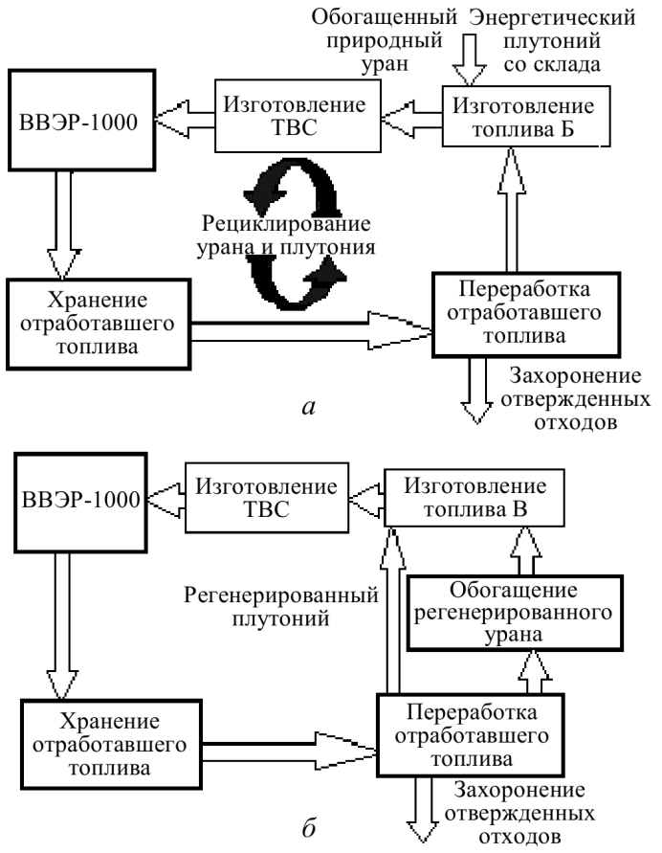
Рис. 7.4. Замкнутый ЯТЦ с подпиткой топлива из неразделенной смеси регенерированных урана и плутония с добавлением регенерированного энергетического плутония и/или обогащенного природного урана (а), с использованием регенерированного плутония и обогащенного регенерированного урана из отработавшего топлива (б)

Проблемы безопасности и охраны труда при работе с МОХ-топливом более значимы, нежели в случае с урановым топливом: изотопы плутония существенно отличаются по своим ядерным свойствам от изотопов урана. Эти различия приводят к следующим последствиям для безопасности реактора, работающего на МОХ:
- повышенная критичность;
- риск, связанный с критичностью при обращении и производстве плутония намного выше, чем в случае с ураном;
- уменьшение поглотительной способности управляющих стержней (эти стержни поглощают избыток нейтронов, предотвращая переход в режим неконтролируемой цепной реакции) легководных реакторов. Это происходит из-за того, что МОХ сравнительно хорошо поглощает нейтроны низких энергий (медленные нейтроны), поэтому средняя энергия нейтронов оказывается выше, а управляющие стержни поглощают быстрые нейтроны хуже, чем медленные. По той же причине падает поглотительная способность бора, добавляемого в охлаждающую жидкость реактора с водой под давлением (а также, в аварийных ситуациях, реактора на кипящей воде. Из-за этого оказывается недопустимым размещать топливные сборки с МОХ в непосредственной близости от управляющих стержней (в основном, именно из-за этого нельзя заменить на МОХ более чем одну треть загруженного в реактор уранового топлива). При использовании МОХ тепловой реактор менее стабилен, остановить его сложнее. Период разгона реактора уменьшается в два раза, на что не рассчитаны штатные системы управления реактором типа ВВЭР;
- усиление отрицательности некоторых коэффициентов реактивности при низкой степени обогащения плутония: коэффициент реактивности описывает изменение скоростей реакции деления (и, следовательно, мощности) в результате различных изменений ситуации в активной зоне, таких как появление пустот в охладителе, изменение температуры замедлителя (воды), температуры топлива и т.п. Увеличение отрицательности пустотного коэффициента делает более опасным схлопывание пустот в кипящем реакторе, а усиление влияния температуры замедлителя на мощность может быть опасным в реакторе с водой под давлением при некоторых переходных условиях;
- усиление пика мощности. Из-за интенсивного поглощения медленных нейтронов плутонием возникает тенденция к неравномерному распределению мощности в активной зоне, с максимумом на границе между UO₂ и МОХ, и особенно на границе между водой и МОХ-топливом. Для смягчения этого эффекта используют специальные конфигурации активной зоны со специально подобранными постепенно меняющимися уровнями обогащения в пределах топливной сборки. Это резко усложняет изготовление топливных стержней и их объединение в сборку; если же при этом будет допущена ошибка, возникает опасность аварии;
- сокращение доли запаздывающих нейтронов. Часть нейтронов испускается сразу при распаде ядра (они существуют затем в среднем еще одну микросекунду), а некоторые испускаются из ядер, возникших в результате деления ядра, с задержкой от десятых долей секунды до десятков секунд. Хотя доля запаздывающих нейтронов мала (0,7% и менее), контроль за ходом цепной реакции с помощью перемещения управляющих стержней, которые не могут перемещаться очень быстро, возможен только за счет этих запаздывающих нейтронов. Для ²³⁹Pu доля запаздывающих нейтронов примерно в три раза меньше, чем для ²³⁵U, что усложняет задачу контроля (особенно при высоких концентрациях ²³⁹Pu);
- ускорение износа материалов реактора. Поскольку, как указывалось выше, использование МОХ приводит к повышению средней энергии нейтронов, что в свою очередь «ускоряет процессы радиационного разрушения материалов реактора нейтронами. В результате сокращается срок службы деталей реактора, что может при определенных условиях создавать опасность аварии»;
- при использовании МОХ количество плутония в активной зоне увеличивается, радиологические последствия более опасны;
- более высокие уровни выделения тепла и нейтронной радиации приводят к тому, что количество сложностей при транспортировке, хранении, и использовании МОХ-топлива возрастает;
- технологии, связанные с окончательным захоронением этого материала, не разработаны, существует лишь вариант иммобилизации плутония (смешивание с высокоактивными отходами и жидким стеклом/керамикой). Окончательное захоронение плутония вызывает затруднения, связанные с более высоким тепловыделением, нейтронной радиацией и критичностью. Из-за повышенного содержания плутония и других трансурановых элементов, захоронение МОХ намного сложнее, опаснее и дороже, чем захоронение традиционного ОЯТ. Некоторые свойства МОХ могут оказать отрицательное влияние на работу реактора, в особенности на его поведение в определенных переходных режимах:
- температура плавления МОХ-топлива ниже на 20-40 градусов, чем уранового топлива;
- теплопроводность МОХ-топлива падает с увеличением содержания плутония;
- способность контрольных стержней реактора поглощать нейтроны ниже при использовании МОХ;
- применение МОХ меняет значения некоторых коэффициентов реактивности, что в определенных условиях затрудняет управление состоянием активной зоны реактора;
- пикование мощности (неоднородность тепловыделения) возрастает;
- уменьшается доля запаздывающих нейтронов, что затрудняет управление реактором;
- спектр энергий нейтронов становится более «жестким» (т.е. их энергия повышается).
Таким образом, использование МОХ сокращает запас устойчивости легководных реакторов. Безопасность реактора, особенно при высоком содержании плутония и при высоких степенях выгорания становится под угрозой. Плутоний опасен в радиологическом смысле (т.е. как источник радиоактивного загрязнения). Достаточно упомянуть, что радиационная опасность, исходящая из свежего МОХ-топлива намного выше опасности свежего уранового топлива. Аналогично, отработанное МОХ-топливо гораздо опаснее отработанного уранового топлива (из-за повышенного содержания плутония и других трансурановых элементов). Утилизация отработанного плутония осуществляется иммобилизацией, то есть размещением его в блоке из стекла или керамики, Иммобилизация чревата радиационным повреждением стекла, необходимостью отвода избыточного тепловыделения. На 1 кг плутония нужно до 100 кг стекла или керамики. И при этом нет полной уверенности в надёжности и безопасности. Можно выделить три составляющих радиологического риска:
- попадание плутония и других трансурановых элементов внутрь организма. Плутоний токсичнее урана: вдыхание менее 0,1 мг плутония смертельно. Реакторный плутоний токсичнее чистого ²³⁹Pu. Опасность вдыхания особенно затрагивает занятых на предприятиях по производству МОКС и операторов реактора;
- облучение γ-лучами, возникающими при распаде ²⁴¹Am. При распаде ²⁴¹Pu образуется ²⁴¹Am, являющийся источником γ-лучей. Период полураспада для этого процесса равен 14,4 года. Так как содержание изотопа ²⁴¹Pu в реакторном плутонии равно 10–15%, то примерно 0,5–0,7% от общего количества плутония ежегодно переходит в ²⁴¹Am. Поэтому γ-активность выделенного плутония возрастает в процессе хранения после переработки (из-за накопления ²⁴¹Am), но в то же время она тем меньше, чем больше времени выдерживался материал до переработки (из-за распада ²⁴¹Pu);
- нейтронное излучение. Быстрые (высокоэнергичные) нейтроны являются одним из самых опасных видов ионизирующего излучения. Плутоний излучает нейтроны в результате двух процессов: при спонтанном распаде изотопов с четными массовыми числами (²³⁸Pu, ²⁴⁰Pu и ²⁴2Pu), а также в результате реакций α-частиц, испускаемых при распаде плутония, с легкими элементами (например, с кислородом). В случае обычного МОХ-топлива основной вклад в излучение нейтронов вносят спонтанные распады ²⁴⁰Pu и реакции с участием α-частиц. Существует риск распространения плутония в среде обитания как процессе переработки и изготовления МОХ (даже если они проистекают без аварий), так и вследствие несчастных случаев при переработке, хранении, транспортировке и обращении с плутонием, а также при изготовлении МОХ и его транспортировке. В случае серьезной аварии на реакторе с нарушением герметичности активной зоны, доза на заданном расстоянии от реактора в случае загрузки его на треть МОХ-топливом будет выше в 2,3 – 2,5 раза. В столько же раз усугубятся последствия выброса радиоактивности. Применение МОХ способно усугубить отрицательные экологические последствия аварии в 3,2 – 4 раза.

